1. EM Code

在cfg.h中修改SCT_EM_STEP改变EM Code起始地址.

1. SRAM Code

在cfg.h中修改SCT_SRAM_STEP改变SRAM Code起始地址.

文本

1. Magic 0x00

1. Magic 0x1000

1. No Magic

在cfg.h中修改SCT_FLASH_STEP改变Flash Code起始地址.

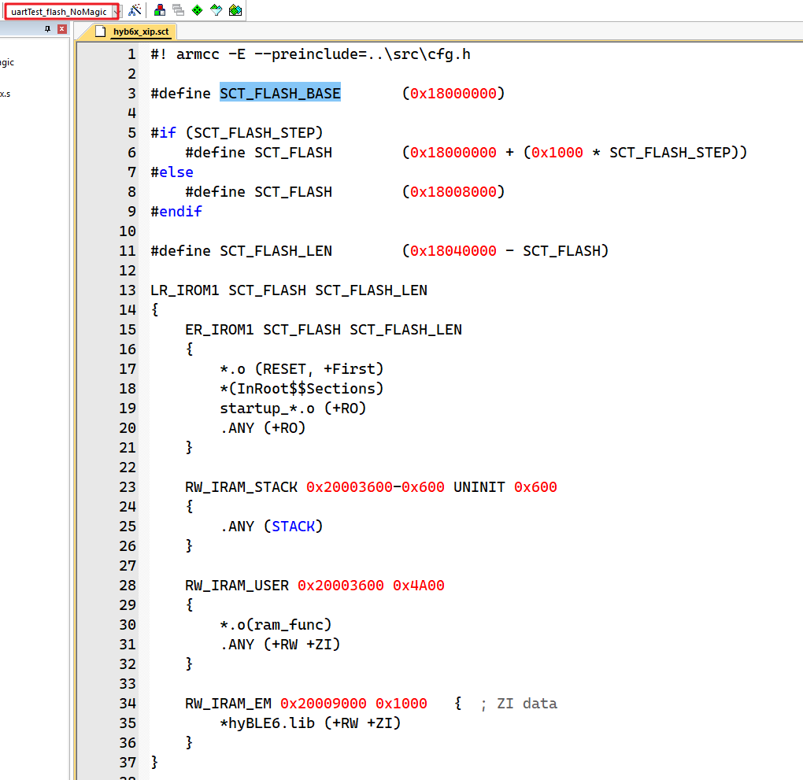

1. Max Sram

将EM和CACHE全部用作SRAM.

1. Flash Driver

测试指令(LSB):

单线读:10 4B<offset> 1B<word_len>

如:10 00 01 00 00 40, 从Flash 0x100地址读0x40个word

单线写:12 4B<offset> 1B<word_len> 1B<suspend>

如:12 00 10 00 00 40 01, Suspend模式在Flash 0x1000地址写0x40个word

页擦除:20 4B<offset> 1B<suspend>

如: 20 00 10 00 00 01, Suspend模式在Flash 0x1000地址擦一页(256Bytes)

扇区擦除:21 4B<offset> 1B<suspend>

如: 21 00 10 00 00 01, Suspend模式在Flash 0x1000地址擦一扇区(4Kbytes)

整片擦:22

四线读:30 4B<offset> 1B<word_len>

如: 30 00 10 00 00 40, 四线模式从Flash 0x1000地址读0x40个word

四线写:31 4B<offset> 1B<word_len> 1B<suspend>

如: 31 00 00 03 00 40 01, Suspend模式在Flash 0x30000地址写0x40个word

读OTP:40 4B<offset> 1B<word_len>

如: 40 E8 11 00 00 06, 从Flash OTP区0x11E8地址读6个word

擦除OTP:41 4B<offset> 1B<suspend>

如: 41 00 10 00 00 01, Suspend模式在Flash OTP区0x1000地址擦除

注: suspend模式异常. 擦除0x1000时0x1100也会擦除, 擦除0x1100时0x1000也会擦除.

写OTP:42 4B<offset> 1B<word_len> 1B<suspend> 1B<invalid_flag>

如: 42 E8 11 00 00 06 00 00,在Flash OTP区0x11E8地址写6个word, invalid_flag代表trim有效的标志.

读Flash状态寄存器:50

写Flash状态寄存器:51 1B<quad_en>

如: 51 01, 使能Flash四线功能.

进四线HPM:60

退出四线HPM:61

Suspend配置:70

读trim中配置的寄存器:80

Chip Reset:90

搜索FSHC的DLY_CFG:A0

RELEASE_HPM:B0

EM Trim:C0

1. bleUart

cfg.h中可以配置进DeepSleep功能.

图形用户界面

1. bleUart_Mag1000_EM_0x20008400

测试BB看到的EM地址从0x20008400开始.

1. Uart烧录

